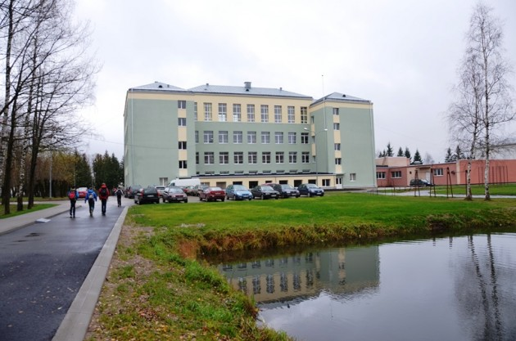

**Latvijas Matemātikas skolotāju**

**apvienība**

konference

***Jaunās paaudzes skolēni: problēmas un risinājumi***

2016.gada 7.,8.oktobris

Jēkabpils 3.vidusskola

Jēkabpils, Slimnīcas iela 5

**7.oktobris**

|  |  |
| --- | --- |
| ***Laiks*** | ***Aktivitāte*** |
| 12.00-13.00 | Reģistrācija |
| 13.00-13.20 | Konferences atklāšana |
| 13.20-14.20 | **Jaunās paaudzes skolēna portrets. soc.zin.maģ.Ilze Stobova** (vecāks, darba devējs) |
| 14.20-15.00 | pusdienas |
| 15.00-16.00 | **Digitālā bērnība. prof.Zanda Rubene**. (Latvijas Universitāte) |
| 16.00-17.00 | **Jaunās paaudzes skolēnu uzvedības kognitīvais un emocionālais, sociālais aspekts. prof.Lūcija Rutka**. (Latvijas Universitāte) |
| 17.00-17.30 | Kafijas pauze |
| 17.30-18.30 | **Pašregulēta mācīšanās. Ped.maģ. Māra Kauliņa – Pērkona** (Latvijas Universitāte) |
| 18.40- | Atpūtas vakars, neformālas sarunas |
|  |  |

**8.oktobris**

|  |  |
| --- | --- |
| ***Laiks*** | ***Aktivitāte*** |
| 7.50-8.40 | Brokastis |
| 8.40-12.10 | Meistardarbnīcas( pa 40 min)  - **Robotika** .Linda Sinka, Elīna Ingelande (grupā 15 cilv.)  - **Matemātika basketbolā**. Astrīda Cīruls (ASV)  - **Diferenciācija mācību procesā.**. Aira Kumerdanka  - **Skolēnu uzmanības noturības un radošuma veicināšana atkārtošanas procesā mācību gada pēdējās stundās.** Sandra Saksone, Leontīna Vizule. (Jēkabpils Valsts ģimnāzija)  - **Ar reālo dzīvi saistīta mācību satura apguves dažādi paņēmieni.** Ilona Bičule, Ligita Ozoliņa, Rita Kozlova (Jēkabpils 3.vidusskola) i |
| 11.00-11.30 | Kafijas pauze |
| 12.20- | Konferences noslēgums |

**Dalības maksa:** LMSA biedriem EUR 20,-. Pārējiem dalībniekiem EUR 25,-.

Lūdzam pieteikties dalībai konferencē līdz 2016.gada **20.septembrim pa e-pastu** [**ilonabicole@inbox.lv**](mailto:ilonabicole@inbox.lv)**,** aizpildot reģistrācijas anketu.

Konferences dalībnieku skaits ierobežots – 130 cilvēki.

**Dalības maksu** lūdzam veikt ar pārskaitījumu līdz **29.septembrim**, kad būsiet saņēmuši uz savu e pastu apstiprinājumu dalībai. Reizē ar apstiprinājumu būs norādīts konta numurs, uz kuru veikt pārskaitījumu. Pārskaitījumā minēt mērķi –LMSA konferences dalības maksa. Ja nepieciešams iepriekš izsūtīt rēķinu, tad sazināties pa e-pastu [ilonabicole@inbox.lv](mailto:ilonabicole@inbox.lv)

.**Naktsmītnes** izmaksas -aptuveni 10 eiro.

Nepieciešamības gadījumā tiks nodrošināts transports no skolas līdz naktsmītnei.

**Tālrunis informācijai**-Ilona Bičole26669697 vai **e-pasts** [ilonabicole@inbox.lv](mailto:ilonabicole@inbox.lv)